Nr. 1

Verflixt und Zugenäht

Für die Klassen: 5-9

Projektbeschreibung:

Wir nähen kleinere Sachen, die für Anfänger gut geeignet sind. In den letzten Projekten sind Stifterollen, Sportsbags, Kosmetiktäschchen, Shorts oder Kissen entstanden.
Du musst keine Näherfahrung haben, aber Lust zum selber gestalten.
Deine Werke darfst du anschließend natürlich behalten.
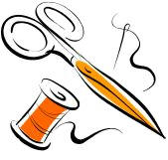

Wo: Textilraum RS

Bitte mitbringen: 13€

Leiter/in: Frau Clausen

Maximale Teilnehmerzahl: 10

